Tallinna tehnoloogiakolledž
Infotehnoloogia osakond
Eriala: tarkvaraarendaja
Rühm: M-IKTpv25

Erik Kalikas

KOLM RAKENDUST WINDOWS FORMS'IS:
PILDIVAATAJA, MATEMAATILINE ÄRAARVAMISMÄNG
JA SARNASTE PILTIDE LEIDMISE MÄNG

Iseseisev töö

Juhendaja:Marina Oleinik

Tallinn 2026
SISUKORD
SISSEJUHATUS 5
1. TEOREETILINE OSA 6
1.1. Töö eesmärk, teema valiku põhjendus ja olulisus 6
1.2. Projekti kavandamine 6
1.2.1. Lähteülesanne 6
1.2.2. Kasutatud tehnoloogiad ja vahendid 7
1.2.3. Arendusmetoodika 7
1.2.4. Tegevus- ja ajakava 7
1.3. Rakenduse kavandamine 8
1.3.1. Arhitektuur 8
1.3.2. OOP põhimõtted lahenduses 9
1.3.3. Kasutajaliidese kavandamine 9
2. LOODUD LAHENDUSE KIRJELDUS 11
2.1. Tehtud töö maht ja planeerimine 11
2.2. Valitud töövahendid 11
2.3. Valitud meetodid ja töövõtted 11
2.4. Arendusprotsess 12
2.4.1. Projekti loomine ja avavorm 12
2.4.2. Pildivaataja 13
2.4.3. Matemaatiline äraarvamismäng 15
2.4.4. Sarnaste piltide leidmise mäng 16
2.4.5. Versioonihaldus 17
2.5. Testimine 18
2.6. Kasutusjuhend 19
2.7. Edasiarendused 19
2.7.1. Pildivaataja 20
2.7.2. Matemaatiline äraarvamismäng 20
2.7.3. Sarnaste piltide leidmise mäng 20
2.8. Versioonid 20
2.8.1. Versioon 1.0 (02.10.2026) 20
2.8.2. Versioon 2.0 (plaanis) 21
KOKKUVÕTE 22
KASUTATUD ALLIKAD 23

SISSEJUHATUS
Selle iseseisva töö sain kursusel „Programmeerimine 2“. Ülesanne oli teha Windows Formsis kolm väikest rakendust: pildivaataja, matemaatiline äraarvamismäng ja sarnaste piltide leidmise mäng. Kõik kolm pidid avanema ühelt avavormilt. Microsoftil on iga rakenduse jaoks olemas juhend, aga ülesandes oli üks lisatingimus: Toolbox'i kasutada ei tohtinud, kõik nupud, sildid ja tabelid tuli kirjutada koodiga.
Just see tingimus tegi töö kasulikuks. Disaineris genereerib Visual Studio koodi ise ja sellele ei pööra tähelepanu. Kui sama asja peab ise kirjutama, tuleb aru saada, mis on Location, miks on vaja Controls.Add ja kuidas sündmus meetodiga seotakse. Neid teadmisi läheb vaja ka suuremates töölauarakendustes.
Töö eesmärk oli teha C# ja Windows Formsi abil rakendus, mille avavormilt saab avada kolm programmi. Kasutajaliides pidi olema loodud koodiga, lahendus pidi kasutama OOP põhimõtteid ja iga rakenduse kohta pidin välja pakkuma vähemalt kolm edasiarendust.
Töö esimeses peatükis kirjeldan lähteülesannet, kasutatud tehnoloogiaid, planeerimist ja rakenduse ülesehitust. Teises peatükis kirjeldan, kuidas rakendused valmisid, toon koodinäiteid, kirjeldan testimist, annan kasutusjuhendi, pakun edasiarendusi ja kirjeldan rakenduse versioone. Lõpus on kokkuvõte ja kasutatud allikad.

1. TEOREETILINE OSA

1.1. Töö eesmärk, teema valiku põhjendus ja olulisus
Teema tuli ülesandest. Microsofti juhendites võetakse juhtelemendid Toolbox'ist ja omadused seatakse Properties-aknas (Microsoft, n.d.-e), mina pidin sama tulemuse saama ainult koodiga. Nii sain paremini aru, et vorm on tavaline C# klass, mis pärib klassist Form, ja juhtelemendid on selle väljad (Troelsen & Japikse, 2022). Iga rakendus õpetas midagi eri asja: pildivaataja dialooge ja pilte, matemaatikamäng taimerit ja sisendi kontrolli, paaride mäng nimekirju, juhuslikkust ja mängu olekut.

1.2. Projekti kavandamine

1.2.1. Lähteülesanne
Funktsionaalsed nõuded ja see, kuidas need lahendasin, on tabelis 1.
Tabel 1. Funktsionaalsed nõuded
Nr | Nõue | Kuidas lahendasin
F1 | Avavormilt saab avada iga rakenduse | Kolm nuppu, ühine meetod Button_Click
F2 | Pildivaatajas saab valida pildi arvutist | OpenFileDialog filtriga jpg, jpeg, png, bmp, gif
F3 | Pilt kuvatakse nii, et see ei veni välja | PictureBox, SizeMode = Zoom
F4 | Pildivaataja lisavõimalused | Pööramine 90°, taustavärv (ColorDialog), venitamine, slaidiseanss
F5 | Matemaatikamängus neli tehet juhuslike arvudega | Random, jagamine alati ilma jäägita
F6 | Matemaatikamängus on ajapiirang ja tulemus | Timer 30 s, punktid 0–4, nupp „Lõpeta“
F7 | Paaride mängus 16 ruutu, 8 paari, juhuslik järjekord | TableLayoutPanel 4 × 4, List<Image>
F8 | Valed paarid peidetakse, võit tuvastatakse | Timer 750 ms, meetod CheckForWinner
F9 | Iga rakenduse kohta vähemalt kolm edasiarendust | Alapeatükk 2.7 ja README.md

Mittefunktsionaalsed nõuded:
- kasutajaliides on tehtud ainult koodiga, Toolbox'i ja disainerit ei kasutata;
- iga rakendus on eraldi klass, mängu olek on privaatsetes väljades;
- alamrakenduse sulgemisel tuleb avavorm tagasi;
- töötab Windowsis .NET Framework 4.7.2-ga, andmebaasi ega internetti pole vaja;
- kood on GitHubis ja kommenteeritud eesti keeles.

1.2.2. Kasutatud tehnoloogiad ja vahendid
C# on kursuse õppekeel ja Windows Formsi põhiline keel. Kompilaator leiab palju vigu enne käivitamist ning sündmuste sidumine += operaatoriga sobib hästi nuppude ja taimeritega töötamiseks (Troelsen & Japikse, 2022).
.NET Framework 4.7.2 on sihtraamistik. Kõik vajalik on teekides System.Windows.Forms ja System.Drawing, NuGet-pakette polnud vaja.
Windows Forms on .NET-i raamistik töölauaprogrammide jaoks. Programm koosneb vormidest ja juhtelementidest ning reageerib kasutaja tekitatud sündmustele (Microsoft, n.d.-a). Juhtelemendid on tavalised objektid, mida saab koodis luua, ja see sobis selle ülesandega hästi.
Visual Studio 2022 – projekti loomine, koodi kirjutamine, käivitamine ja silumine. Disainerit ei kasutanud, alles on ainult malli tehtud Avavorm.Designer.cs.
Git ja GitHub – versioonihaldus (Chacon & Straub, 2014). Töö on repositooriumis programmerimine-2-kurs, kaustas „Iseseisevtöö Kolm rakendust“.

1.2.3. Arendusmetoodika
Tegin töö üksi ja lühikese ajaga, seega kasutasin Scrumi asemel lihtsat Kanbani tahvlit veergudega „Teha“, „Töös“, „Testimisel“ ja „Valmis“ (Anderson, 2010). Iga rakenduse jagasin väiksemateks ülesanneteks ja korraga oli töös ainult üks. Järgmise rakenduse juurde läksin alles siis, kui eelmine töötas. Kõigepealt tegin juhendi järgi põhiversiooni ja siis lisasin omad täiendused.

1.2.4. Tegevus- ja ajakava
Liikusin lihtsamast keerulisemani, sest iga järgmine juhend kasutab eelmises õpitud asju (tabel 2).
Tabel 2. Tegevuskava
Etapp | Tegevus | Tulemus | Aeg
1 | Juhendite ja ülesande läbilugemine | Nõuete nimekiri, Kanbani tahvel | 1 päev
2 | Projekti loomine, avavorm | Avavorm kolme nupuga | 1 päev
3 | Pildivaataja | Töötav PictureViewerForm | 1,5 päeva
4 | Matemaatikamäng | Töötav MathQuizForm | 2 päeva
5 | Paaride mäng | Töötav MatchingGameForm | 2 päeva
6 | Omad täiendused | Pööramine, taustavärv, „Lõpeta“, pildid | 1,5 päeva
7 | Testimine ja vigade parandamine | Testide tabel | 1,5 päeva
8 | README ja dokumentatsioon | README.md, see töö | 2 päeva

1.3. Rakenduse kavandamine

1.3.1. Arhitektuur
Andmebaasi pole ja rakendus on väike, seega kolmekihiline arhitektuur oleks olnud lihtsalt lisakood. Iga rakendus on oma klassis ja failis, avavorm ainult avab neid ja rakendused ei sõltu üksteisest.
Programm algab klassist Program, kus Main kutsub Application.Run(new Avavorm()). Nupuvajutusel luuakse uus vorm, avavorm peidetakse ja uus vorm kuvatakse. Kui see vorm suletakse, tekib sündmus FormClosed ja avavorm tuleb tagasi (joonis 1). Iga vormi konstruktor loob juhtelemendid ja seob sündmused, mänguloogika on samas klassis privaatsetes meetodites.
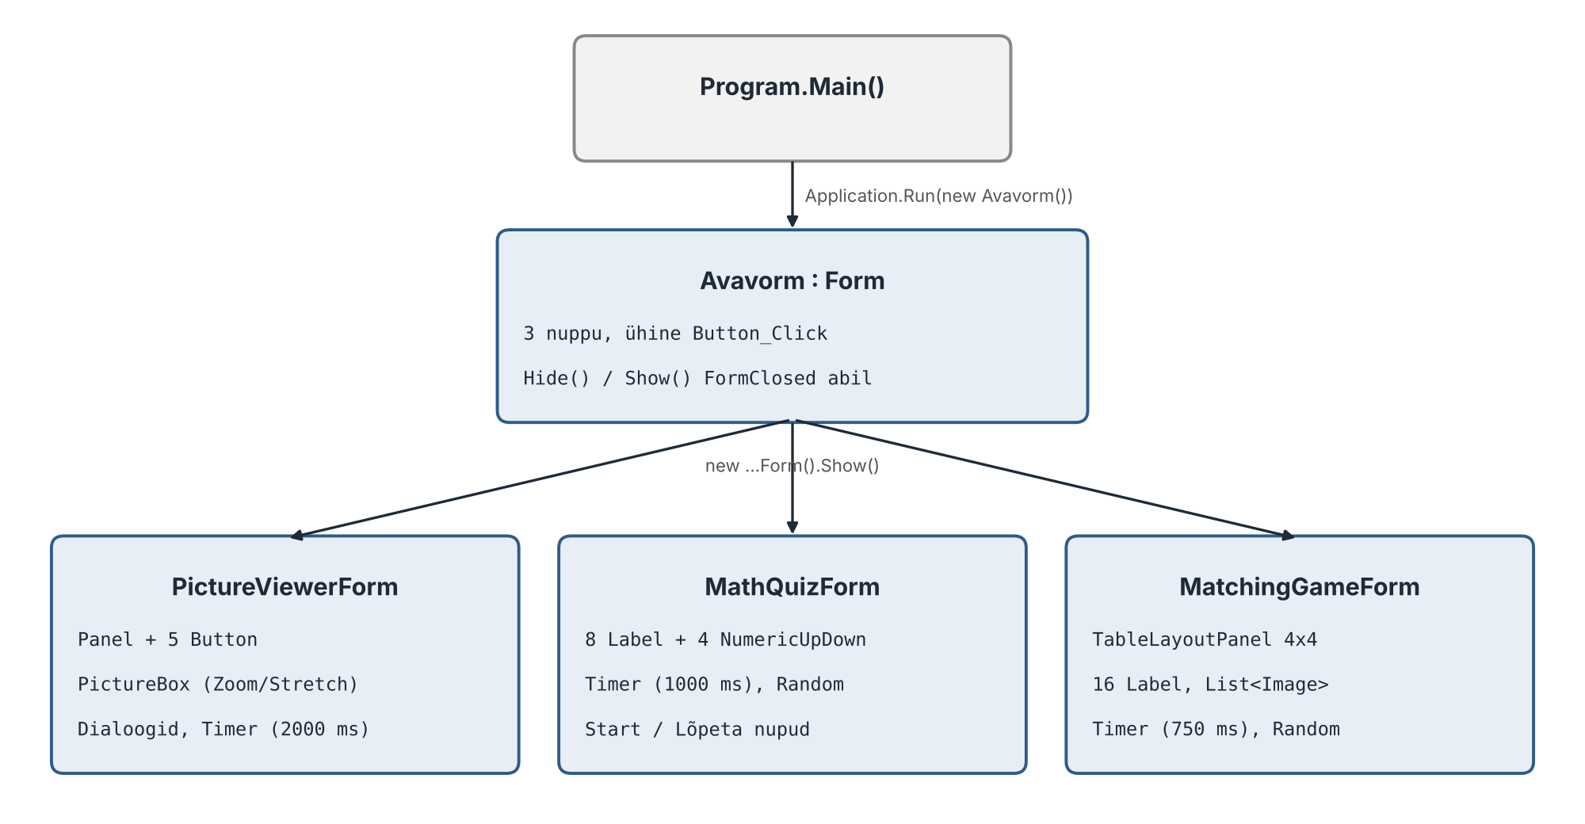
Joonis 1. Rakenduse ülesehitus ja vormide vahel liikumine

1.3.2. OOP põhimõtted lahenduses
Andmemudelit siin pole, seega näitan selle asemel klasside skeemi (joonis 2) ja seda, kus OOP põhimõtted (Microsoft, n.d.-b) koodis välja tulevad (tabel 3).
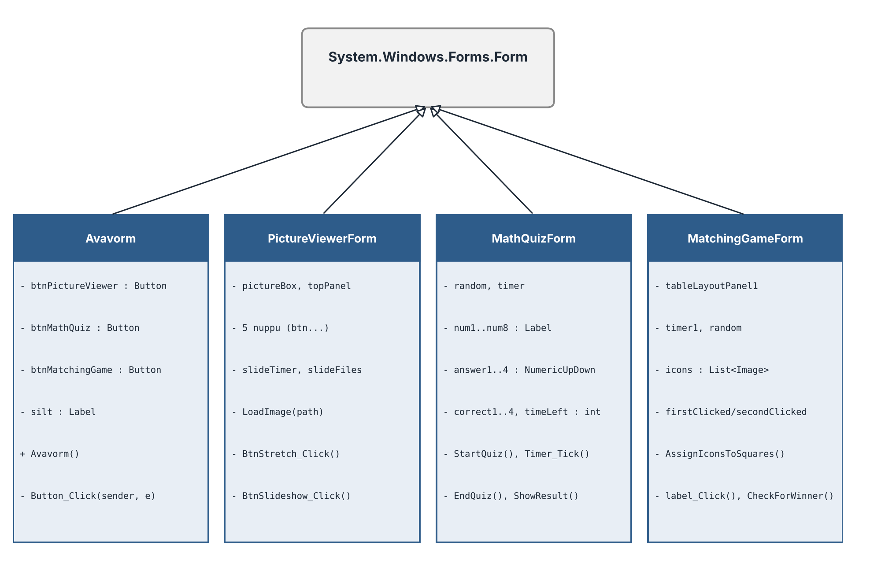
Joonis 2. Rakenduse klassid
Tabel 3. OOP põhimõtted koodis
Põhimõte | Kus lahenduses
Klassid ja objektid | Iga rakendus on eraldi klass, avavorm teeb igal avamisel uue objekti, nii et mäng algab alati nullist
Pärilikkus | Kõik vormid pärivad Form-ist akna omadused (suurus, pealkiri, Controls, sündmused)
Kapseldamine | Juhtelemendid ja mängu seis (correct1, timeLeft, firstClicked) on privaatsed väljad
Polümorfism | Avavorm kasutab alamvorme baastüübi Form kaudu (Show(), FormClosed); sender as Button, control as Label
Sündmused | Sidumine += operaatoriga, avavormis lambda (s, args) => this.Show()

1.3.3. Kasutajaliidese kavandamine
Elementide asukohad panin koodis koordinaatidega (Location, Size) või dokkimisega (Dock). Vormide ülesehitus on tabelis 4.
Tabel 4. Vormide ülesehitus
Vorm | Suurus | Mis vormil on
Avavorm | 1000 × 600 | Taustapilt (Kot.png), silt „Tere tulemast!“, kolm nuppu vasakul üksteise all
Pildivaataja | 800 × 600 | Üleval paneel viie nupuga, ülejäänud ruum on PictureBox (Dock = Fill)
Matemaatikamäng | 500 × 400 | Üleval paremal taimer, neli rida: arv, märk, arv, NumericUpDown; all nupud „Start the quiz“ ja „Lõpeta“
Paaride mäng | 550 × 550 | Terve vormi peal TableLayoutPanel 4 × 4, igas lahtris Label, pilt alguses peidus

Avavorm peidetakse alamrakenduse ajaks, et sama mängu ei saaks kaks korda avada. Tulemused näitan MessageBox-iga, mille kasutaja peab ise sulgema.

2. LOODUD LAHENDUSE KIRJELDUS

2.1. Tehtud töö maht ja planeerimine
Lahendus on üks Visual Studio projekt viie C# faili ja kümne pildiga, koodi on umbes 800 rida (tabel 5). Suurem osa koodist on juhtelementide loomine, mida tavaliselt teeks disainer. Kõige rohkem aega võtsid matemaatikamäng ja paaride mäng, nagu planeerimisel arvasin, sest neis on taimerid ja mängu seis.
Tabel 5. Projekti failid
Fail | Mis seal on | Ridu (u)
Program.cs | Programmi algus, avab avavormi | 20
Avavorm.cs | Avavorm ja kolm nuppu | 105
PictureViewerForm.cs | Pildivaataja: valimine, pööramine, taustavärv, venitamine, slaidiseanss | 195
MathQuizForm.cs | Matemaatikamäng: neli tehet, taimer, tulemus | 290
MatchingGameForm.cs | Paaride mäng: ruudustik, segamine, kontroll | 205
README.md | Projekti kirjeldus, käivitamine, arendusideed | –
Pildid/ | Taustapilt, näidispilt ja mängupildid mang1.png … mang8.png | –

2.2. Valitud töövahendid
Töövahendid on kirjeldatud alapeatükis 1.2.2: Visual Studio 2022, .NET Framework 4.7.2 standardteegid (NuGet-pakette ei kasutanud), Git ja GitHub. Abi otsisin Microsoft Learni juhenditest ja dokumentatsioonist (Microsoft, n.d.-c; n.d.-d; n.d.-e).

2.3. Valitud meetodid ja töövõtted
- Kasutajaliides koodiga. Element luuakse new-ga, saab omadused ja lisatakse Controls hulka. Kordused on tehtud tsüklitega, näiteks paaride mängu 16 silti.
- Ühine sündmusekäsitleja. Avavormi kolm nuppu kasutavad meetodit Button_Click, paaride mängu 16 silti meetodit label_Click.
- Ressursside vabastamine. Dialoogid on using-plokis. Pildivaatajas laadib kõik pildid üks meetod LoadImage, mis vabastab enne uue pildi laadimist vana.
- Loetav kood. Arusaadavad nimed ja kommentaarid (Martin, 2008). Kordus on viidud eraldi meetodisse, näiteks LoadImage.
- Testimine kohe pärast iga funktsiooni valmimist (vt 2.5).

2.4. Arendusprotsess

2.4.1. Projekti loomine ja avavorm
Lõin projekti malliga „Windows Forms App (.NET Framework)“ ja nimetasin vaikimisi vormi ümber Avavorm-iks. Juhtelemendid lisasin konstruktorisse pärast InitializeComponent(). Koodinäites 1 on näha ühe nupu loomine ja vormi avamine.
Koodinäide 1. Nupu loomine ja alamrakenduse avamine (Avavorm.cs)
btnPictureViewer = new Button();
btnPictureViewer.Text = "picture viewer";
btnPictureViewer.Location = new Point(50, 100);
btnPictureViewer.Size = new Size(150, 40);
btnPictureViewer.Click += Button_Click;
Controls.Add(btnPictureViewer);

private void Button_Click(object sender, EventArgs e)
{
Button vajutatudNupp = sender as Button;
if (vajutatudNupp == null) return;

if (vajutatudNupp.Text == "picture viewer")
{
PictureViewerForm pictureForm = new PictureViewerForm();
pictureForm.FormClosed += (s, args) => this.Show();
pictureForm.Show();
this.Hide();
}
// "math quiz" ja "matching game" on samamoodi
}
Ilma FormClosed reata jääks avavorm pärast mängu sulgemist peidetuks ja programm töötaks taustal edasi ilma nähtava aknata.
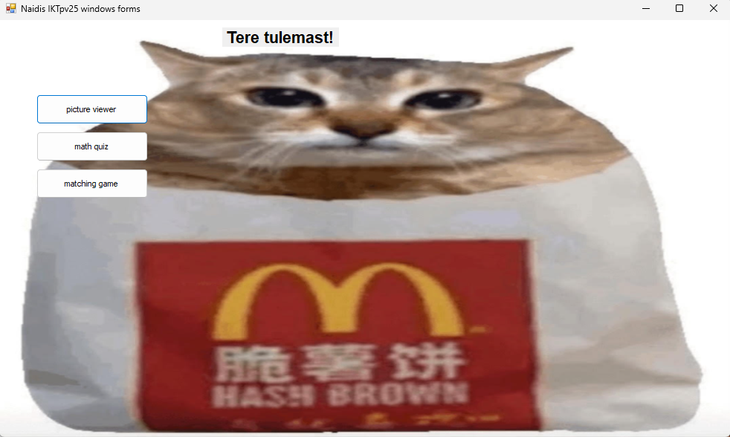
Joonis 3. Avavormi paigutus (joonistatud koodis olevate koordinaatide järgi)

2.4.2. Pildivaataja
Pildivaataja (PictureViewerForm) tegin Microsofti juhendi põhjal (Microsoft, n.d.-e), aga paigutus on lihtsam: üleval paneel nuppudega, kogu ülejäänud ruum on pildikast. PictureBoxSizeMode.Zoom mahutab pildi kasti, proportsioonid jäävad samaks. Avamisel näidatakse pilti pilt.jpg.
Pildi laadimise tõstsin eraldi meetodisse LoadImage, sest seda kasutavad nii failivalik kui ka slaidiseanss (koodinäide 2).
Koodinäide 2. Pildi laadimine ja valimine (PictureViewerForm.cs)
private void LoadImage(string path)
{
if (pictureBox.Image != null)
pictureBox.Image.Dispose();
pictureBox.Image = Image.FromFile(path);
}

private void BtnBrowse_Click(object sender, EventArgs e)
{
using (OpenFileDialog openFileDialog = new OpenFileDialog())
{
openFileDialog.Filter =
"Pildid|*.jpg;*.jpeg;*.png;*.bmp;*.gif|Kõik failid|*.*";
if (openFileDialog.ShowDialog() == DialogResult.OK)
LoadImage(openFileDialog.FileName);
}
}
Juhendile lisasin neli nuppu:
- „Pööra“ kutsub RotateFlip(RotateFlipType.Rotate90FlipNone) ja Refresh(). Refresh() on vajalik, sest pööramine muudab ainult pilti mälus ja pildikast ei joonista ennast ise uuesti.
- „Taustavärv“ avab ColorDialog-i ja paneb valitud värvi pildikasti taustaks.
- „Venita“ vahetab režiimi Zoom ja StretchImage vahel. Venitatud pilt täidab terve akna, aga proportsioonid ei jää samaks. Nupu tekst muutub vastavalt kas „Venita“ või „Mahuta“.
- „Slaidiseanss“ võtab kõik pildid kaustast Pildid ja näitab neid järjest, vahetus käib iga 2 sekundi järel. Teine vajutus (nupu tekst on siis „Peata“) peatab seansi.
Slaidiseansi failid valin LINQ-iga laiendi järgi, et kaustas olevad muud failid sisse ei tuleks. Timer liigub nimekirjas edasi ja jäägiga jagamine (%) viib pärast viimast pilti tagasi esimese juurde (koodinäide 3). Kui kausta ei leita või selles pole pilte, tuleb teade.
Koodinäide 3. Slaidiseanss (lühendatud)
string folder = Path.GetFullPath(@"..\..\Pildid");
string[] extensions = { ".jpg", ".jpeg", ".png", ".bmp", ".gif" };

slideFiles = Directory.GetFiles(folder)
.Where(f => extensions.Contains(Path.GetExtension(f).ToLower()))
.ToList();

slideIndex = 0;
LoadImage(slideFiles[slideIndex]);
slideTimer.Start(); // Interval = 2000
btnSlideshow.Text = "Peata";

private void SlideTimer_Tick(object sender, EventArgs e)
{
slideIndex = (slideIndex + 1) % slideFiles.Count; // ringiga
LoadImage(slideFiles[slideIndex]);
}
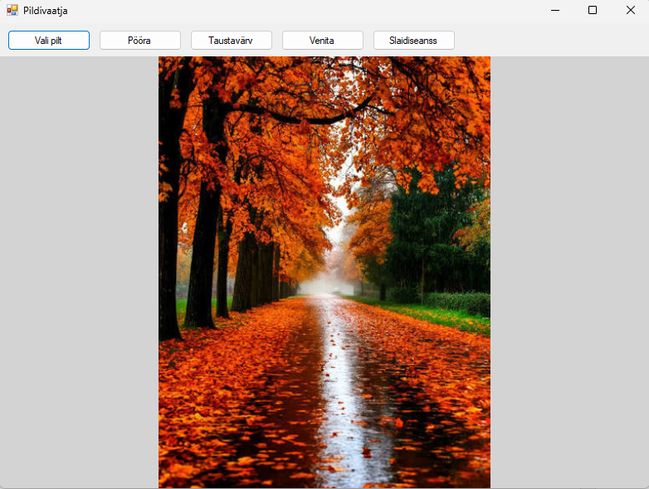
Joonis 4. Pildivaataja paigutus näidispildiga

2.4.3. Matemaatiline äraarvamismäng
Matemaatikamängu (MathQuizForm) aluseks on Microsofti juhend (Microsoft, n.d.-d). Vormil on neli ülesannet: liitmine, lahutamine, korrutamine ja jagamine, igas reas kaks arvu, tehtemärk ja NumericUpDown vastuse jaoks.
„Start the quiz“ käivitab meetodi StartQuiz, mis võtab Random-ist uued arvud, jätab õiged vastused meelde väljadesse correct1–correct4 ja käivitab taimeri. Vastus peab olema positiivne täisarv. Lahutamisel on esimene arv 10–19 ja teine 1–9. Jagamisel võtan kõigepealt jagaja ja vastuse ning jagatava arvutan nende korrutisena (koodinäide 4).
Koodinäide 4. Jagamine ilma jäägita (MathQuizForm.cs)
b = random.Next(1, 10);
int result = random.Next(1, 10);
a = b * result;
num7.Text = a.ToString();
num8.Text = b.ToString();
correct4 = result;
Timer intervalliga 1000 ms vähendab aega ühe sekundi kaupa. Kui aeg on null või kasutaja vajutab „Lõpeta“, kutsutakse ShowResult, mis peatab taimeri, loeb õiged vastused kokku ja näitab teadet „Õigeid vastuseid: X / 4“. Juhendis lõpeb mäng ainult siis, kui kõik vastused on õiged; punktidega näeb ka osalist tulemust.
Koodinäide 5. Tulemuse arvutamine
void ShowResult()
{
timer.Stop();
int score = 0;
if (answer1.Value == correct1) score++;
if (answer2.Value == correct2) score++;
if (answer3.Value == correct3) score++;
if (answer4.Value == correct4) score++;
MessageBox.Show("Õigeid vastuseid: " + score + " / 4", "Tulemus");
}
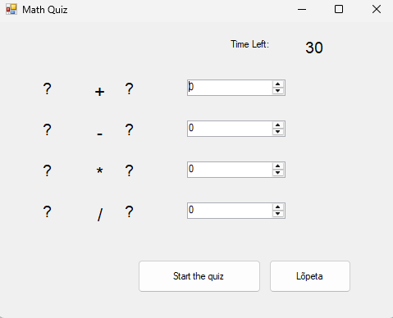
Joonis 5. Matemaatikamängu paigutus näidisülesannetega

2.4.4. Sarnaste piltide leidmise mäng
Paaride mäng (MatchingGameForm) põhineb kolmandal juhendil (Microsoft, n.d.-c), aga Webdingsi sümbolite asemel on päris pildid. Konstruktor loeb failid mang1.png kuni mang8.png, teeb need 100 × 100 suuruseks (originaalid olid kuni 1440 pikslit laiad) ja lisab iga pildi nimekirja icons kaks korda. Nii tuleb 8 paari.
Mänguväli on TableLayoutPanel 4 × 4, sildid lisatakse kahe tsükliga. Meetod AssignIconsToSquares annab igale sildile juhusliku pildi nimekirjast ja eemaldab selle sealt. Pilt on sildi Tag-is, aga nähtamatu, sest Image on null.
Mängu seisu hoiavad väljad firstClicked ja secondClicked (koodinäide 6). Kui kaks avatud pilti on samad (paari mõlemad pooled on sama Image objekt), jäävad need lahti. Kui erinevad, peidab 750 ms taimer need uuesti. Taimeri ajal klõpse ei arvestata, muidu saaks kolm pilti korraga lahti. CheckForWinner kontrollib pärast teist klõpsu, kas kõik pildid on lahti, ja kui on, näitab õnnitlust „Sa leidsid kõik ikoonid üles!“ ja sulgeb vormi.
Koodinäide 6. Klõpsu käsitlemine (lühendatud)
private void label_Click(object sender, EventArgs e)
{
if (timer1.Enabled) return; // kaks valet pilti on veel lahti
Label clickedLabel = sender as Label;
if (clickedLabel == null || clickedLabel.Image != null) return;

if (firstClicked == null)
{
firstClicked = clickedLabel;
firstClicked.Image = (Image)firstClicked.Tag;
return;
}
secondClicked = clickedLabel;
secondClicked.Image = (Image)secondClicked.Tag;
CheckForWinner();

if (firstClicked.Tag == secondClicked.Tag)
{ firstClicked = null; secondClicked = null; return; }
timer1.Start(); // peidab pildid 750 ms pärast
}
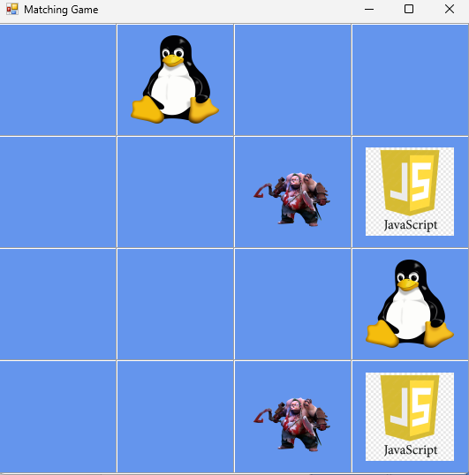
Joonis 6. Paaride mäng: kaks paari leitud, üks pilt lahti

2.4.5. Versioonihaldus
Kood on GitHubis repositooriumis programmerimine-2-kurs, kaustas „Iseseisevtöö Kolm rakendust“ (lahendusfail .slnx, projektikaust koodi, piltide ja README-ga). Sissekanded on tabelis 6.
github.com/ErikKalikas/programmerimine-2-kurs → Iseseisevtöö Kolm rakendust
Tabel 6. Sissekanded (commit)
Kuupäev | Commit | Sisu
18.09.2026 | 8241adb | Avavorm, pildivaataja ja matemaatikamäng
25.09.2026 | e21dd43 | Paaride mäng, kõik kolm rakendust valmis
02.10.2026 | b5f6a61 | Pildivaataja: venitamine ja slaidiseanss, eestikeelne võiduteade, README

Sissekandeid võiks olla rohkem, näiteks iga valmis funktsiooni järel, siis on ajalugu täpsem ja vea korral lihtsam tagasi minna (Chacon & Straub, 2014). Repositooriumis on ka kaustad bin, obj ja .vs, mida sinna panna ei ole vaja. Need jäävad välja, kui lisada fail .gitignore.

2.5. Testimine
Automaatteste ei ole, sest loogika on vormide sees ja seotud juhtelementidega. Testisin käsitsi: käivitasin rakenduse Visual Studiost ja võrdlesin tulemust oodatuga (tabel 7).
Tabel 7. Testjuhtumid
Nr | Mida tegin | Mida ootasin | Tulemus
T1 | Avasin iga rakenduse ja panin kinni | Avavorm kaob ja tuleb sulgemisel tagasi | Korras
T2 | „Vali pilt“, valisin PNG | Pilt tuleb ette, ei ole välja veninud | Korras
T3 | „Vali pilt“ ja siis „Loobu“ | Vana pilt jääb, viga ei tule | Korras
T4 | „Pööra“ neli korda, „Taustavärv“ | Pilt jõuab algasendisse, taust muutub | Korras
T5 | „Venita“ ja uuesti („Mahuta“) | Pilt täidab akna, siis proportsioonid taastuvad | Korras
T6 | „Slaidiseanss“, ootasin, siis „Peata“ | Pildid vahetuvad iga 2 s, ringiga; seanss peatub | Korras
T7 | „Start the quiz“ | Uued ülesanded, aeg hakkab 30-st alla | Korras
T8 | Kõik vastused õigesti, „Lõpeta“ | „Õigeid vastuseid: 4 / 4“ | Korras
T9 | Lasin aja täis ilma vastamata | „Õigeid vastuseid: 0 / 4“ | Korras
T10 | Alustasin mitu korda ja vaatasin jagamist | Jagamine tuleb alati täisarvuks | Korras
T11 | Kaks erinevat pilti paaride mängus | Lähevad u 0,75 s pärast kinni | Korras
T12 | Kolmas klõps, kui kaks valet on lahti | Midagi ei juhtu | Korras
T13 | Leidsin kõik 8 paari | Õnnitlus ja vorm sulgub | Korras

Testides leidsin need puudused:
- Piltide teed on suhtelised (..\..\Pildid\…) ja töötavad ainult kaustast bin\Debug käivitades. Mujale kopeeritud .exe ei leia pilte. Lahendus on panna pildid ressurssidesse (Resources.resx).
- Matemaatikamängus saab mängu ajal uuesti „Start the quiz“ vajutada ja pärast tulemust vastuseid edasi muuta.
- Avavormi ja matemaatikamängu nupud on inglise keeles, pildivaataja koodikommentaarid vene keeles. Avavormis on kaks kasutamata välja (kartinka, avaleht).
- Slaidiseanss kasutab samuti suhtelist teed ja näitab ka avavormi taustapilti, sest see on samas kaustas.

2.6. Kasutusjuhend
Vaja on Windowsi arvutit, kus on .NET Framework 4.7.2 ja Visual Studio 2022 („.NET desktop development“). Muid sõltuvusi pole.
- Lae repositoorium alla: „Code → Download ZIP“ või git clone https://github.com/ErikKalikas/programmerimine-2-kurs.git.
- Ava Visual Studios Iseseisevtöö Kolm rakendust.slnx ja vajuta F5. Käivita just Visual Studiost, sest pildid loetakse suhtelise teega.
- Avavormil vali „picture viewer“, „math quiz“ või „matching game“. Rakenduse sulgemisel tuleb avavorm tagasi.
- Pildivaataja: „Vali pilt“ avab failiakna, „Pööra“ keerab pilti 90°, „Taustavärv“ muudab pildi ümbruse värvi, „Venita“/„Mahuta“ vahetab pildi suurust, „Slaidiseanss“ näitab kausta Pildid pilte järjest ja „Peata“ peatab selle.
- Matemaatikamäng: „Start the quiz“, kirjuta vastused kastidesse, vajuta „Lõpeta“ või oota 30 sekundit. Tuleb õigete vastuste arv.
- Paaride mäng: klõpsa kahel ruudul. Samad pildid jäävad lahti, erinevad lähevad kinni. Kui kõik 8 paari on leitud, mäng lõpeb.

2.7. Edasiarendused
Osa ülesande näidetest on juba tehtud (taustavärv, slaidiseanss, neli tehet, ajapiirang ja punktid, päris pildid), seega pakun uusi ideid.

2.7.1. Pildivaataja
- Salvestamine teise formaati: SaveFileDialog ja Image.Save (PNG, JPEG, BMP), ka pööratud pilt.
- Slaidiseansi täiendus: kausta valik (FolderBrowserDialog), kiiruse valik ja nupud „Eelmine“ / „Järgmine“.
- Suumimine hiire rattaga ja suurendatud pildi liigutamine.

2.7.2. Matemaatiline äraarvamismäng
- Raskusastmed (ComboBox): arvude suurus ja aeg sõltuvad valikust.
- Kohene tagasiside: õige vastus roheliseks, vale punaseks.
- Parimate tulemuste tabel, mis salvestatakse faili.

2.7.3. Sarnaste piltide leidmise mäng
- Tasemed 4 × 4 ja 6 × 6. Väli tehakse juba tsüklitega, seega tuleb muuta peamiselt ridade ja veergude arvu.
- Taimer ja käikude loendur, millest arvutatakse punktid.
- Nupp „Uus mäng“, mis segab pildid ilma akent sulgemata.

2.8. Versioonid
Rakenduse arengu jälgimiseks jagan selle versioonideks. Kõik, mis on selles dokumendis kirjeldatud, on versioon 1.0. Järgmised muudatused kirjutan versiooni 2.0 alla, et oleks näha, mis versioonide vahel muutus.

2.8.1. Versioon 1.0 (02.10.2026)
Commit b5f6a61. Selles versioonis on:
- avavorm kolme nupuga ja tagasitulek avavormile;
- pildivaataja: pildi valimine, pööramine, taustavärv, venitamine/mahutamine ja slaidiseanss kaustast Pildid (2 s);
- matemaatikamäng: neli tehet, 30 s ajapiirang, punktid 0–4, nupp „Lõpeta“;
- paaride mäng: 4 × 4 väli, 8 pildipaari, eestikeelne võiduteade;
- README.md ja käesolev dokumentatsioon.

2.8.2. Versioon 2.0 (plaanis)
Versiooni 2.0 plaanin need muudatused. Kui need on tehtud, täiendan tabelit 8 tegeliku sisu ja kuupäevaga.
Tabel 8. Versiooni 2.0 plaan
Osa | Muudatus | Põhjus
Kogu projekt | Pildid ressurssidesse, .gitignore | Programm töötab igast kaustast, repositooriumis pole ehitusfaile
Kogu projekt | Ühtne keel (eesti) nuppudes ja kommentaarides | Leitud testimisel (2.5)
Pildivaataja | Salvestamine teise formaati | Edasiarendus 2.7.1
Matemaatikamäng | Raskusastmed, „Start“ keelatud mängu ajal | Edasiarendus 2.7.2, leitud testimisel
Paaride mäng | Taimer, käikude loendur, nupp „Uus mäng“ | Edasiarendus 2.7.3

KOKKUVÕTE
Töö eesmärk oli teha C# ja Windows Formsiga rakendus, kus avavormilt saab avada pildivaataja, matemaatilise äraarvamismängu ja sarnaste piltide leidmise mängu. Kasutajaliides pidi olema tehtud koodiga ja lahendus pidi kasutama OOP põhimõtteid.
Esimeses peatükis panin kirja nõuded, kirjeldasin tehnoloogiaid, Kanbanil põhinevat töökorraldust, ajakava ja ülesehitust, kus iga rakendus on oma klass. Teises peatükis kirjeldasin rakenduste valmimist. Juhenditega võrreldes lisasin pildivaatajale pööramise, taustavärvi, venitamise ja slaidiseansi, matemaatikamängule neli tehet, ajapiirangu, punktid ja „Lõpeta“ nupu ning paaride mängu päris pildid. Kõik 13 testjuhtumit olid korras. See seis on rakenduse versioon 1.0, järgmised muudatused lähevad versiooni 2.0.
Mida ma õppisin:
- Koodiga kasutajaliides võtab rohkem aega kui disainer, aga pärast saad aru, kuidas Windows Forms töötab, ja elemente saab teha tsüklitega.
- Sündmustega programmis tuleb jälgida programmi seisu. Paaride mängus hoiab ainult timer.Enabled kontroll ära selle, et kolm pilti korraga lahti läheks.
- Failiteedele tuleb mõelda kohe alguses: suhtelised teed töötavad arenduses, aga mitte valmis programmis.
Eesmärk sai täidetud: kõik kolm rakendust avanevad avavormilt, kasutajaliides on tehtud koodiga ja ülesehitus järgib OOP põhimõtteid. Järgmisena parandaksin piltide teed, teeksin keele ühtlaseks ja tõstaksin mänguloogika eraldi klassidesse, et saaks kirjutada ühikteste. Need muudatused on plaanitud versiooni 2.0. Uutest võimalustest on kõige kasulikumad pildivaataja salvestamine, matemaatikamängu raskusastmed ja paaride mängu tasemed.

KASUTATUD ALLIKAD
Anderson, D. J. (2010). Kanban: Successful evolutionary change for your technology business. Blue Hole Press.
Chacon, S., & Straub, B. (2014). Pro Git (2nd ed.). Apress. https://git-scm.com/book/en/v2
Martin, R. C. (2008). Clean code: A handbook of agile software craftsmanship. Prentice Hall.
Microsoft. (n.d.-a). Desktop Guide (Windows Forms .NET). Microsoft Learn. Vaadatud 2. oktoober 2026, https://learn.microsoft.com/en-us/dotnet/desktop/winforms/overview/
Microsoft. (n.d.-b). Object-oriented programming (C#). Microsoft Learn. Vaadatud 2. oktoober 2026, https://learn.microsoft.com/en-us/dotnet/csharp/fundamentals/tutorials/oop
Microsoft. (n.d.-c). Tutorial: Create a matching game WinForms app. Microsoft Learn. Vaadatud 2. oktoober 2026, https://learn.microsoft.com/en-us/visualstudio/get-started/csharp/tutorial-windows-forms-create-match-game?view=vs-2022
Microsoft. (n.d.-d). Tutorial: Create a math quiz WinForms app. Microsoft Learn. Vaadatud 2. oktoober 2026, https://learn.microsoft.com/en-us/visualstudio/get-started/csharp/tutorial-windows-forms-math-quiz-create-project-add-controls?view=vs-2022
Microsoft. (n.d.-e). Tutorial: Create a picture viewer Windows Forms app in Visual Studio. Microsoft Learn. Vaadatud 2. oktoober 2026, https://learn.microsoft.com/en-us/visualstudio/get-started/csharp/tutorial-windows-forms-picture-viewer-layout?view=vs-2022
Troelsen, A., & Japikse, P. (2022). Pro C# 10 with .NET 6: Foundational principles and practices in programming (11th ed.). Apress.

